SESIÓN DE APRENDIZAJE
“APRENDEMOS A AHORRAR E INVERTIR PARA EL LOGRO DE NUESTRAS METAS FINANCIERAS”
- DATOS INFORMATIVOS:
IE | 1228 Leoncio Prado Gutiérrez | CICLO | VI
DOCENTE | Karina Ordoñez Mora | GRADO Y SECCION | 2º A, B, D, E, F
AREA | Educación para el trabajo | FECHA | Del 22 al 26 de junio del 2026

- PROPÓSITOS DE APRENDIZAJE Y EVALUACIÓN:

META DE APRENDIZAJE | Educación para la vida / Educación financiera
COMPETENCIA | Gestiona proyectos de emprendimiento económico y/o social.
CAPACIDADES | ACTIVIDAD | PROPÓSITO | EVIDENCIA | CRITERIOS | INSTRUMENTO
Crea propuesta de valor.  Trabaja cooperativamente para el logro de los objetivos | -Comprenden que es el ahorro y la inversión a través de análisis de casos -Establecer diferencia entre ahorro e inversión.  -Elabora un plan de ahorro para una meta financiera. | Que los estudiantes comprendan la importancia del ahorro y la inversión responsable, elaborando un plan financiero básico que le permita alcanzar metas personales o desarrollar futuros emprendimientos. | -Presenta su plan de ahorro personal (meta financiera, monto necesario, tiempo para logarlo, estrategia de ahorro)  -Expone su plan financiero. | -Establece diferencia entre ahorro e inversión.  -Identifica una meta financiera alcanzable.  -Presenta y sustenta su plan financiero con claridad y coherencia. | Lista de cotejo
COMPETENCIA TRANSVERSAL | Gestiona su aprendizaje de manera autónoma. |  | Determina metas de aprendizaje. | Identifica y evalúa los aprendizajes que logró en base a su participación y el cumplimiento de normas y responsabilidades.
ENFOQUE  TRANSVERSAL | Enfoque orientación al bien común:  Responsabilidad: Disposición a valorar, cuidar y proteger los bienes comunes y compartidos de la IE, practicando las normas de convivencia.

- MOMENTOS DE LA SESIÓN DE APRENDIZAJE:

INICIO 10 minutos
- La docente saluda a los estudiantes de manera cordial y luego de establecer un clima emocional adecuado con los estudiantes, plantea las siguientes interrogantes para conocer sus saberes previos:
- ¿Qué entiendes por educación financiera ¿Qué entiendes por ahorro? ¿Qué entiendes por inversión? ¿Cuál es la diferencia entre ellos?
- Escuchamos sus saberes previos.
- La docente presenta el tema, “Aprendemos a ahorrar e invertir para el logro de nuestras metas financieras”.
- Presentamos el propósito de la sesión.
- Los invita a respetar los acuerdos de convivencia del aula.
DESARROLLO 70 minutos
- El docente invita a los estudiantes a revisar la información de la guía para comprender que es el ahorro y la inversión.
- Leen en forma conjunta para analizar y explicar la guía presentada a la clase.
- Luego, establecen diferencias entre ahorro e inversión.
- El docente acompaña a los estudiantes y/o equipos y los orienta en función de sus saberes previos y dificultades que presentan.
- Los estudiantes analizan, reflexionan y contestan las preguntas de acuerdo al caso presentado con sus propuestas, compartiendo sus puntos de vista y asumiendo su rol.
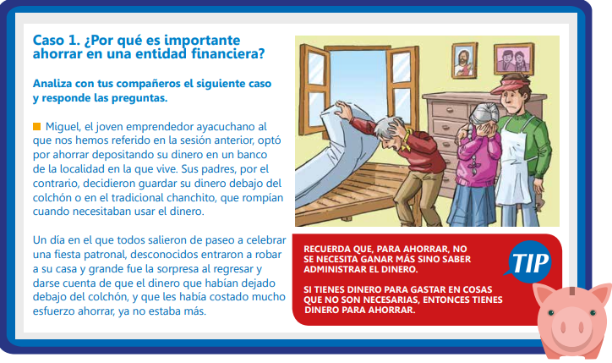
- Promueve en los equipos la disposición a conversar, intercambiar ideas para construir juntos una postura común.
- Para finalizar, los estudiantes establecen su meta financiera.
- Luego presentan su plan de ahorro personal (meta financiera, monto necesario, tiempo para logarlo, estrategia)
- Expone con claridad y coherencia su plan de ahorro personal para el logro de su meta financiera.
- El docente refuerza las ideas en las que quedaron dudas en el trabajo. Anotaremos y resolveremos las inquietudes de los estudiantes.
CIERRE 10 minutos
- Los estudiantes revisan y corrigen las observaciones dadas por sus compañeros y el docente, en base a los indicadores de evaluación de las matrices de evaluación respectivas.
- Los estudiantes reflexionan y evalúan su participación y las estrategias utilizadas en el proceso del aprendizaje logrado, las dificultades que encontraron y las estrategias que le dieron mejores resultados.
- Promovemos que las y los estudiantes elaboren las ideas fuerzas de la sesión trabajada realizando las siguientes preguntas: ¿Qué aprendimos hoy? ¿Qué les pareció el trabajo realizado?
¿Cómo te sentiste presentando tu producto?, Si tuvieras un dinero extra ¿Ahorrarías o invertirías?, ¿Qué preguntas te surgen a partir de lo realizado en la sesión?, ¿Qué dificultades encontraron durante el desarrollo de las actividades?, ¿Qué aprendimos hoy?

- RECURSOS Y MATERIALES:
Materiales educativos | Recursos educativos | Espacios de aprendizaje
Guía de clase: El ahorro y la inversión. | Cuaderno, Útiles de escritorio | Aula de clase

- EVALUACIÓN:
COMPETENCIA | CAPACIDADES | ESCALA DE CALIFICACIÓN
COMPETENCIA | CAPACIDADES | SI/ NO | SI/ NO | SI/ NO | SI/ NO | SI/ NO
Gestiona proyectos de emprendimiento económico y social | -Crea propuesta de valor.  -Evalúa los resultados del proyecto de emprendimiento | Comprende que el ahorro y la inversión es una herramienta para alcanzar metas. | Establece diferencia entre ahorro e inversión. | Responde con coherencia las preguntas del caso presentado. | Presenta su meta financiera (meta financiera, monto necesario, tiempo para logarlo, estrategia). | Expone su plan de ahorro personal para el logro de su meta financiera, con coherencia y claridad.

------------------------------------------ ----------------------------------------
Prof. Karina Ordoñez Mora V.B. SUB DIRECTORA
EL AHORRO Y LA INVERSIÓN
¿QUÉ ES EL AHORRO?
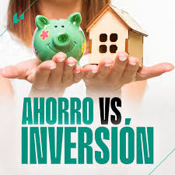
Es la acción de separar una parte de tus ingresos y guardarla para gastos futuros, sin intención de que crezca, solo de que esté disponible.
Su propósito principal es acumular capital de forma segura para cubrir imprevistos, como una emergencia, o para proyectos de mediano plazo, como comprar un auto o ir de vacaciones.
Las cuentas de ahorro son un producto financiero que te permite guardar tu dinero de manera segura y tener acceso rápido a él.

El AHORRO FORMAL, es utilizar el sistema financiero (Bancos, cajas municipales, etc. Por el contrario, guardarlo bajo el colchón o en el chanchito, siempre serán alternativas de AHORRO INFORMAL y muchas veces bastante riesgosas.
¿QUÉ ES LA INVERSIÓN?
- La inversión, en cambio, es usar ese dinero para adquirir activos que generen ganancias con el tiempo, aumentando así el capital original o que genere un beneficio en el futuro.
- Es destinar tu dinero a proyectos, negocios o instrumentos financieros que generen una rentabilidad.
- El objetivo es que tu dinero "trabaje" y crezca con el tiempo,
- Implica asumir un cierto riesgo, ya que existe la posibilidad de no obtener ganancias o, incluso, de perder parte o todo el dinero invertido.
- La elección entre ahorrar o invertir depende de tus objetivos: el ahorro es ideal para gastos a corto plazo o emergencias, mientras que la inversión es para metas a largo plazo, como la jubilación o la compra de una vivienda.

LEEMOS EL SIGUIENTE CASO:
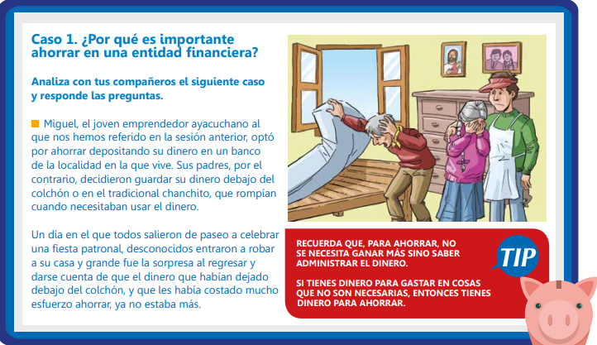
ANALIZAMOS Y REFLEXIONAMOS:
  - ¿Cuál es el mensaje que quiere transmitir el caso de Miguel?
_____________________________________________________________________________
_____________________________________________________________________________

  - ¿Cuál es la ventaja que ofrece un ahorro formal sobre uno informal?
_____________________________________________________________________________
__________________________________________________________________________________________________________________________________________________________

  - Mencione 3 diferencias entre ahorro e inversión.
_______________________________________________________________________________________________________________________________________________________________________________________________________________________________________

  - Si ganaras un premio de 1000 soles ¿Ahorrarías o invertirías? ¿Por qué?
_______________________________________________________________________________________________________________________________________________________________________________________________________________________________________
CASO 2:
“Miguel ha recibido por sus 15 años, de parte de su padrino, un sobre con S/.3000 soles Él piensa en qué podría usarlo: “Me puedo comprar un minicomponente para escuchar música”. Por otro lado, hace tiempo que quisiera estudiar inglés y eso le alcanza para varios ciclos, incluidos los libros. “O quizás me podría comprar ropa”, “O podría comprar un televisor para mi cuarto”. También le gustaría verse mejor, “Me podría inscribir en el gimnasio”, calcula que le alcanza para varios meses. Finalmente, recuerda que su papá tiene una laptop casi nueva, que necesita una reparación simple y que no la está usando “Con esa plata la puedo reparar y ya no tendría que ir a las cabinas de Internet, estudiaría mejor y con más comodidad”.
- Identifica cuál de las opciones que plantea Miguel es un gasto o una inversión.
_______________________________________________________________________________________________________________________________________________________________________________________________________________________________________

- Si estuvieras en el lugar de Miguel, ¿cuál de las opciones que él se planteaba elegirías? ¿por qué?
_______________________________________________________________________________________________________________________________________________________________________________________________________________________________________

- Si Tuvieras que invertir en un proyecto de emprendimiento ¿En qué proyecto invertirías?
______________________________________________________________________________________________________________________________________________________________________________________________________________________________________
- Elabora un plan de ahorro para una meta financiera (debe incluir, meta financiera, monto necesario, tiempo para logarlo, estrategia de ahorro, etc)

